Módulo 1. CRUD+R de Entidades 1

Introducción General 1

Módulo 2. Productos - Create 1

Proceso de Alta de un Producto 1

Palabras Clave 2

Desambiguar 3

# CRUD+R de Registros de Entidades

## Introducción General

* Llamamos *tarea* a cualquier de las siguientes:

|  |  |  |
| --- | --- | --- |
| Tarea | Status | Ediciones |
| 1. Create → Crear | ✓ | - |
| 1. Read  Lectura | - | - |
| 1. Update → Edición | - | ✓ |
| 1. Delete → Inactivar | ✓ | - |
| 1. Recover → Recuperar | ✓ | - |
| 1. Eliminar | ✓ | - |

* Todas las tareas de *data entry* (con impacto para otros usuarios), se realizan en 2 pasos:
  1. **Se propone**, a cargo de un usuario con rol *permInputs* o superior.
  2. **Se revisa**, a cargo de otro usuario, con rol *Revisor de Entidades*.
* Las novedades se pueden realizar para las tres familias de entidades:
  1. **Productos**: películas, colecciones, capítulos
  2. **RCLV**: personajes históricos, hechos históricos, valores.
  3. **Links**: para ver el trailer o la película de algún producto.
* Como criterio, en un registro original todos los campos *editables*, tienen siempre un valor. En los casos en que la opción elegida no se pregunte, el campo debe tener un valor por defecto.
* Las ediciones y los cambios de status posteriores a la creación de un registro, cuentan con una ventana de tiempo de 1 hora, para permitir que otros usuarios también puedan acceder al registro en modo *Data-Entry*.
* Todas las sugerencias realizadas, una vez que son revisadas quedan asentadas en los siguientes archivos según el caso. El resultado de todas las revisiones es comunicado al usuario que las propuso.
  1. hist_edics: todas las ediciones, aprobadas o rechazadas
  2. hist_status: todos los cambios de status, aprobados o rechazados. También los registros eliminados.

# Productos - Create

## Proceso de Alta de un Producto

### Introducción

* El alta de un producto se realiza en una serie de pasos:
* Los datos obtenidos en cada paso se graban en el sistema mediante *session* y *cookie* durante 24hs.
* Si el usuario sale del circuito y luego regresa antes de transcurridas las 24hs, el sistema retoma desde donde se lo había dejado.
* El circuito permite retroceder si fuera necesario. Cada vez que se retrocede, se elimina la información del paso siguiente.
* Cada vez que se avanza o retrocede un paso, el proceso se fija si el producto ya existe en nuestra BD. En caso que sí, interrumpe el circuito, y avisa esta situación dando la posibilidad de acceder a la vista *Detalle de Producto*.

### Comentarios

* El *paso 2*, se realiza de distinta manera en función del origen de la información “dura” (actores, nombres, etc.)
  1. Manual
  2. Semi-automática
  3. Automática
* El paso de *Datos Duros* sólo se realiza cuando el paso 2 se hizo en forma:
  1. Manual
  2. Semi- automática.
  3. Automática, pero se deben completar algunos datos en forma manual.

### Middlewares usados

|  |  |  |
| --- | --- | --- |
| Paso | Middleware | |
| Palabras Clave | usAltaTerm  penalizaciones  usAptoInput |  |
| Desambiguar |
| Datos Duros | prodYaEnBD |
| Datos Adics |
| Confirmar |
| Terminaste |  |

## Palabras Clave

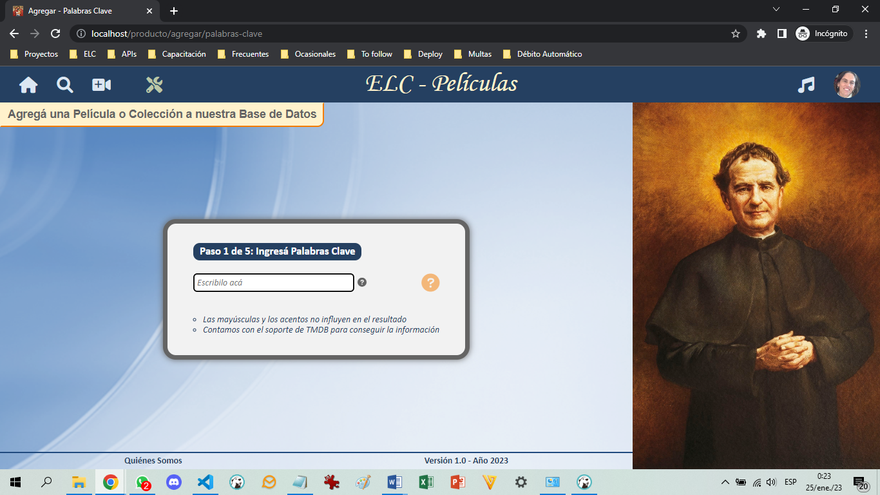

### Ficha Técnica

|  |  |
| --- | --- |
| url | /producto/agregar/palabras-clave |
| Middlewares aplicados | usuarios/filtro-usAltaTerm  usuarios/filtro-usPenalizaciones  usuarios/filtro-usAptoInput  varios/prodAgregar |
| Métodos en la controladora | 2.1-Prod-Agregar → palabrasClaveForm  2.1-Prod-Agregar → palabrasClaveGuardar |
| Archivo de vista | 2.1-Prod-Agregar/PA1-PalabrasClave |
| Archivos de vista include | 0-Compartido/Main/CMP-Errores |
| Archivos de formato | 0-Compartido/Main/Flechas  2.1-Prod-Agregar/PA0-Agregar  2.1-Prod-Agregar/PA1-PalabrasClave |
| Archivos de front-end | 2.1-Prod-Agregar/PA0-InputError |
| Métodos en la contr. API | 2.1-Prod-Agregar  validaPalabrasClave  2.1-Prod-Agregar  cantProductos |
| Vista natural anterior | - |
| Acceso desde el encabezado | Ícono *Agregar un Producto* |
| Vista natural posterior | Desambiguar |
| Acceso a la vista posterior | Ícono de *check* |

### Impactos

|  |  |
| --- | --- |
| Session | * Borra la información de los pasos siguientes del proceso. * Guarda las *palabras clave*, para la vista siguiente. |
| Cookie | * Borra la información de los pasos siguientes del proceso. * Guarda las *palabras clave*, para la vista siguiente. |

### Comentarios

* Se accede haciendo *click* en el botón *+* del Header.
* El usuario ingresa una palabra o varias palabras clave que figuren en el título original o en castellano, de la película o colección.
* Se elige el ícono naranja, y la vista le informa al usuario cuántos resultados encuentra en la base de datos de nuestro proveedor.
* Se puede refinar la búsqueda volviendo a verificar los resultados con palabras más precisas.
* Cuando el usuario considera que el resultado es satisfactorio (o incluso nulo), avanza al siguiente paso eligiendo el ícono *check*.

## Desambiguar

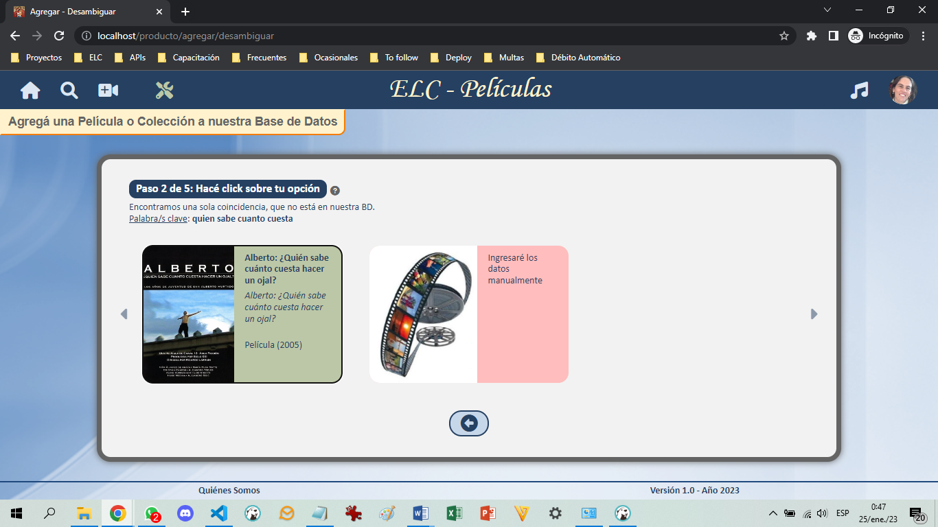

### Ficha Técnica

|  |  |
| --- | --- |
| url | /producto/agregar/desambiguar |
| Middlewares aplicados | usuarios/filtro-usAltaTerm  usuarios/filtro-usPenalizaciones  usuarios/filtro-usAptoInput  varios/prodAgregar |
| Métodos en la controladora | 2.1-Prod-Agregar → desambiguarForm |
| Archivo de vista | 2.1-Prod-Agregar/PA2-Desambiguar |
| Archivos de vista include | 2.1-Prod-Agregar/Includes   * + PA2-DS1-ProdsNuevos   + PA2-DS2-IngrManual   + PA2-DS3-ProdsYaEnBD |
| Archivos de formato | 0-Compartido/Main/Flechas  2.1-Prod-Agregar/PA0-Agregar  2.0-Familias-CRUD/FM-DesplHoriz  2.1-Prod-Agregar/PA2-Desambiguar |
| Archivos de front-end | 2.0-Familias-CRUD/FM-DesplHoriz  2.1-Prod-Agregar/PA2-Desambiguar |
| Métodos en la contr. API | 2.1-Prod-Agregar  desambForm0  2.1-Prod-Agregar  desambForm1  2.1-Prod-Agregar  desambForm2  2.1-Prod-Agregar  desambForm3  2.1-Prod-Agregar  desambGuardar1  2.1-Prod-Agregar  desambGuardar2 |
| Vista natural anterior | Palabras Clave |
| Acceso desde el encabezado | - |
| Vista natural posterior | Alguna de las siguientes:   * + Datos Duros   + Datos Adicionales   + Ingreso Manual |
| Acceso a la vista posterior | Alguno de las siguientes:   * + Ícono del producto elegido   + Ícono de Ingreso Manual |

### Impactos Siempre

|  |  |
| --- | --- |
| Session | * Borra la información de los pasos siguientes del proceso. |
| Cookie | * Borra la información de los pasos siguientes del proceso. |

### Impactos Eventuales

|  |  |
| --- | --- |
| Tablas | * **capitulos**, cuando se detecta que existe un nuevo capítulo en una colección de nuestra BD |

### Comentarios

* En esta vista se muestran los resultados provistos por el proveedor TMDB, en función de las palabras clave.
* Sólo se muestran películas y colecciones (no los capítulos).
  1. Si las palabras se encuentran en el nombre de un capítulo, se muestra su colección.
  2. Si un capítulo nuevo pertenece a una colección que ya está en la BD, nuestro sitio lo agrega automáticamente tomando de la colección la siguiente información: cfc, ocurrio, musical, tipo_actuacion_id, publico_id.
* El producto buscado puede:
  1. No estar en nuestra BD → ***Productos a Agregar***
  2. Estar en nuestra BD.

### Productos a Agregar

* Los productos que no están en nuestra BD pueden:
  1. Estar entre las opciones a elegir → ***Circuito Automático***
  2. No estar entre las opciones a elegir → ***Circuito Manual y Circuito Semi-Automático***
* Circuito Manual y Circuito Semi-Automático:
  1. Dentro de *Desambiguar*, se debe elegir la opción *Ingreso Manual* (IM) → ***Circuito Manual***
  2. Para algunos usuarios de confianza, en la vista de IM se habilita la opción de ir a una vista para ingresar la información desde el proveedor *Film Affinity*, mediante el copiado y pegado manual por bloques. Esta opción es más cómoda que si se tuviera que copiar y pegar cada campo. → ***Circuito Semi-Automático***
* En resumen, el flujo del paso 2 es:

|  |  |  |  |
| --- | --- | --- | --- |
| Método | Automático | Manual | Semi-Autom. |

**Desambiguar**

**Ingreso**

**Manual**

**Film**

**Affinity**

**Datos Duros**

Paso 2

Paso 3

#### Circuito Automático

* Es el circuito habitual.
* Se elige el producto deseado, y se pasa al siguiente paso.
  1. El proveedor TMDB aporta la mayoría de los datos, que nuestro sitio procesa automáticamente.
  2. Si el proveedor provee todos los datos del producto elegido para la vista *Datos Duros*, el sistema saltea esa vista y pasa directamente a la vista *Datos Adicionales*.
* Impactos adicionales
  1. Guarda los *datosOriginales*, en cookies.
  2. Guarda los *datosDuros*, en session y cookies.
  3. Si el proveedor provee todos los datos para la vista *Datos Duros*, guarda los *datosAdic* en session y cookies

#### Circuito Manual

* Es la opción usada cuando ninguno de los proveedores tiene el producto. El usuario deberá aportar todos los datos, consiguiéndolos en sitios alternativos como Wikipedia.
* Nuestro sitio procesa la mínima información recibida, y en la vista de Datos Duros se deberán completar todos los campos manualmente.

#### Circuito Film Affinity

* Es una variante del circuito manual, accesible solamente a usuarios de confianza. Los demás usuarios, no ven esta opción.
* Aprovecha información provista por el sitio *FilmAffinity*, para copiarla de ese sitio y pegarla en el nuestro.